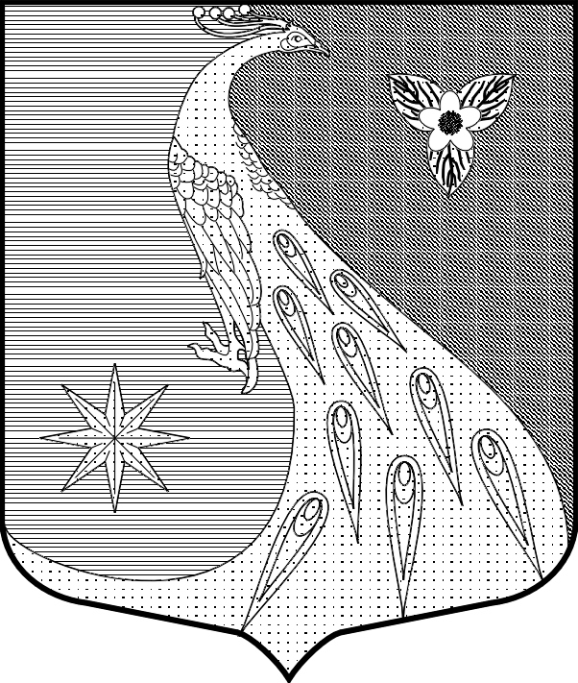
ЛЕНИНГРАДСКАЯ ОБЛАСТЬ
ЛУЖСКИЙ МУНИЦИПАЛЬНЫЙ РАЙОН
АДМИНИСТАРЦИЯ СКРЕБЛОВСКОГО СЕЛЬСКОГО ПОСЕЛЕНИЯ

П О С Т А Н О В Л Е Н И Е

«_____»___________2021 года №

О внесении изменений в постановление от 16.09.2015г. № 352

В связи с принятием Указа Президента Российской Федерации от 10 декабря 2020 года № 778 «О мерах по реализации отдельных положений Федерального закона «О цифровых финансовых активах, цифровой валюте и о внесении изменений в отдельные законодательные акты Российской Федерации», администрация Скребловского сельского поселения Лужского муниципального района п о с т а н о в л я е т:

1. Внести в постановление администрации Скребловского сельского поселения Лужского муниципального района Ленинградской области от 16.09.2015 № 352 «Об утверждении Положения о представлении гражданами, претендующими на замещение должностей муниципальной службы в администрации Скребловского сельского поселения и муниципальными служащими администрации Скребловского сельского поселения сведений о доходах, об имуществе и обязательствах имущественного характера» (далее − Постановление) следующие изменения:
- Пункт 4.1 Положения о представлении гражданами, претендующими на замещение должностей муниципальной службы в администрации Скребловского сельского поселения Лужского муниципального района, и муниципальными служащими администрации Скребловского сельского поселения Лужского муниципального района, отраслевых (функциональных) подразделений администрации Скребловского сельского поселения Лужского муниципального района с правами юридического лица сведений о доходах, об имуществе и обязательствах имущественного характера (приложение к Постановлению) дополнить абзацем следующего содержания:
«Кандидат на должность, предусмотренную перечнем, представляет уведомление о принадлежащих ему, его супруге (супругу) и несовершеннолетним детям цифровых финансовых активах, цифровых правах, включающих одновременно цифровые финансовые активы и иные цифровые права, утилитарных цифровых правах и цифровой валюте (при их наличии) по форме согласно приложению № 1 к Указу Президента Российской Федерации от 10 декабря 2020 г. № 778 «О мерах по реализации отдельных положений Федерального закона «О цифровых финансовых активах, цифровой валюте и о внесении изменений в отдельные законодательные акты Российской Федерации».

- Постановление подлежит официальному опубликованию.

- Контроль за исполнением постановления оставляю за собой.

- Настоящее постановление вступает в силу со дня официального опубликования и действует до 01 июля 2021 года.

Глава администрации
Скребловского сельского поселения Е.А. Шустрова

Разослано: Прокуратура.

